**Nachhaltige Deo-Alternative**

In diesem Post möchten wir darauf aufmerksam machen, dass es neben dem herkömmlichen Deospray mit der Deocreme eine Alternative gibt. Diese ist nicht nur umweltfreundlicher, sondern, wie unser Rezept zeigt, auch ganz einfach selbst zu machen. Für alle, die nach den Faktenchecks trotzdem nicht auf die Creme umsteigen wollen, aber nicht so oft eine neue Dose kaufen wollen, da sie viel Müll verursacht, gibt es am Ende auch noch ein Rezept für ein flüssiges Deo.

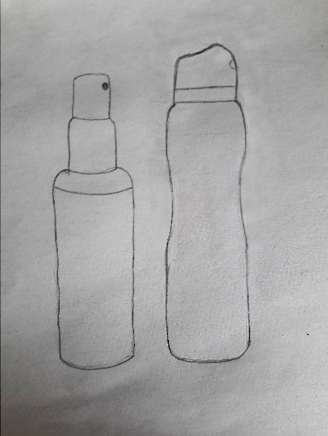Fangen wir mit einem kurzen Faktencheck zu den Inhaltsstoffen an:

Bei Deosprays kann man zwischen Antitranspirant, Zerstäubern und Sprühdosen unterscheiden. Das wesentliche Merkmal von Antitranspiranten ist, dass sie durch die enthaltenen Aluminiumsalze Schweiß hemmen und nicht nur den Geruch abdecken. Zerstäuber haben einen anderen Sprüh-Aufsatz und enthalten keine Treibgase. Obwohl man natürlich immer auf die Inhaltsstoffe des einzelnen Deos achten muss, kann man Tendenzen zwischen Deosprays und Deocremes auch bei den Bestandteilen erkennen. Beispielsweise Alkohol ist in den wenigsten Deocremes zu finden, bei den flüssigen Alternativen ist er häufiger zu finden. Einzelne Produkte mit Mineralölen kann man bei allen Arten von Deos finden, sind aber überall relativ selten. Sprühdeos und Antitranspirante sind die einzigen, die Treibgase enthalten. [1]

links: Zerstäuber; rechts: Sprühdose

Natürlich kann man die Vor- und Nachteile nicht nur anhand der Inhaltstoffe feststellen, deshalb sind hier noch ein paar allgemeinere Infos:

Ein Vorteil von Deosprays gegenüber Deocremes ist, dass sie auch als Bodyspray verwendet werden können. Allerdings sind sie nur selten unisex, während das bei Deocremes durch neutralere Düfte in den meisten Fällen gewährleistet wird. Außerdem ist der Inhalt einer Dose Deocreme viel ergiebiger als der von Sprays, was wiederum umweltfreundlicher ist, da weniger Verpackungen benötigt werden. i

Kokos-Deocreme (~40ml):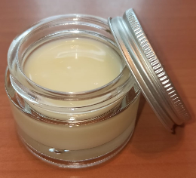

* 10g Kokosöl
* 15g Stärke (z.B. Mais- oder Kartoffelstärke)
* 15g Natron, fein gemahlen (falls grobkörnig, vorher mit dem Mörser mahlen)
* Optional 7-8 Tropfen eines hautfreundlichen ätherischen Öls
* Kleines verschließbares Gefäß

1. Die Stärke und das Natron gut in einer Schüssel vermengen
2. Das Kokosöl im Wasserbad erwärmen, bis es flüssig ist
3. Das flüssige Kokosöl in kleinen Mengen dem Stärke-Natron-Gemisch hinzufügen
4. Alles gut umrühren, bis eine cremige Konsistenz entsteht
5. Falls gewünscht, das ätherische Öl hinzufügen
6. Die Deocreme in ein kleines Gefäß umfüllen
7. Für die Anwendung eine erbsengroße Menge Deocreme pro Achsel mit dem Finger gut verteilen

Zitronen-Deospray (~100ml):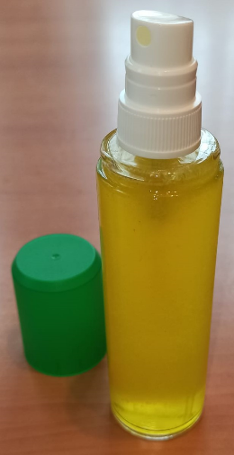

* 100ml Wasser
* 1TL Natron
* Abgeriebene Schale einer Bio-Zitrone
* Sprühflasche
* Trichter
* Sieb

1. Das Wasser aufkochen
2. Die Zitronenschale in das Wasser geben und 15 Minuten ziehen lassen
3. Nach 15 Minuten das Natron hinzufügen und gut umrühren, bis es sich vollständig aufgelöst hat
4. Die Flüssigkeit mit einem Sieb und einem Trichter in die Sprühflasche füllen
5. Vor der Anwendung die Flasche schütteln

**Sustainable deodorant alternatives**

In this post, we would like to show that there are alternatives to conventional deodorant sprays, deodorant cream for example. Not only is this more environmentally friendly, but as our recipe shows, also very easy to make yourself. For all those who still do not want to switch to the cream after the fact check, but do not want to buy a new can over and over again, because it causes a lot of waste, there is also a recipe for a liquid deodorant at the end.

Let's start with a quick fact check on the ingredients:

When talking about deodorant sprays, we must distinguish between antiperspirants, atomizers and spray cans. The main feature of antiperspirants is that they inhibit sweat due to the aluminium salts they contain, and do not just cover the smell. Atomizers have a different spray attachment and do not contain propellants. Although, of course, one must always pay attention to the ingredients of the individual deodorant, similarities in deodorant sprays and deodorant creams can also be seen in the ingredients. For example, alcohol is found in very few deodorant creams, while it is more common in the liquid alternatives. Individual products with mineral oils can be found in all types of deodorants, but are relatively rare. Spray deodorants and antiperspirants are the only ones that contain propellants. i

left: atomizer; right: spray can

Of course, you can't determine the pros and cons just by looking at the ingredients, so here's some more general info:

One advantage of deodorant sprays over deodorant creams is that they can also be used as body sprays. Nevertheless, they are rarely gender neutral. However, this is ensured in most cases with deodorant creams due to more neutral fragrances. In addition, the contents of a can of deodorant cream can be used for many more applications than in sprays, which in turn is more environmentally friendly, as less packaging is needed. i



Coconut deodorant cream (~40ml):

* 10g coconut oil
* 15g starch (e.g. corn or potato starch)
* 15g baking soda, finely ground (if coarse-grained, grind with mortar beforehand)
* optional 7-8 drops of a skin friendly essential oil
* small sealable jar

1. Mix the starch and baking soda well in a bowl
2. Heat the coconut oil in a water bath until it is liquid
3. Add the liquid coconut oil in small amounts to the starch-soda mixture
4. Stir everything well until you get a creamy consistency
5. If desired, add the essential oil
6. Transfer the deodorant cream into a small container
7. For use, spread a pea-sized amount of deodorant cream per armpit well with your finger

Lemon deodorant spray (~100ml):

* 100ml water
* 1tsp baking soda
* grated zest of an organic lemon
* spray bottle
* funnel
* sieve

1. Boil water
2. Add the lemon zest to the water and leave to infuse for 15 minutes.
3. After 15 minutes, add the baking soda and stir well until completely dissolved
4. Pour the liquid into the spray bottle using a sieve and a funnel
5. Shake the bottle before use

1. [Deodorant Spray Test & Vergleich » Top 14 im Mai 2021](https://www.vergleich.org/deospray/damen/)

   [Deocreme Test & Vergleich » Top 8 im Mai 2021](https://www.vergleich.org/deocreme/)